在变革中，人们往往低估了行动计划中沟通的重要性，但这对于让他人接受变革和新工作习惯非常重要。本模块将告诉你怎样针对不同的问题，不同的参与者和项目的各个阶段，实施适当的沟通计划。

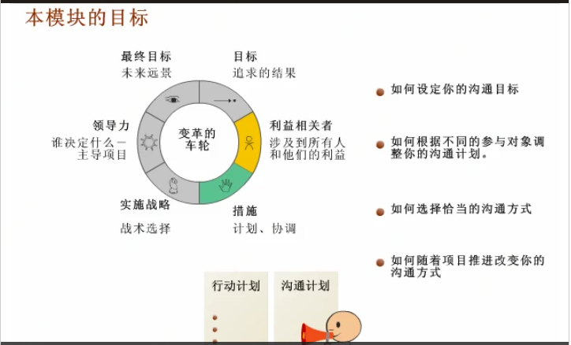

1：如何设定你的沟通目标

2：如何格局不同的参与对象调整你的沟通计划

3：如何选择恰当的沟通方式

4：如何随着项目推进改变你的沟通方式

